**ARÉA TEMÁTICA:** Ecologia Geral

**SUBÁREA TEMÁTICA:** Limnologia

**FATORES AMBIENTAIS OU ESPACIAIS: QUAL EXERCE MAIOR EFEITO NA MONTAGEM E NA DISTRIBUIÇÃO DE ATRIBUTOS FUNCIONAIS DISPERSIVOS DE MACROINVERTEBRADOS BENTÔNICOS ESTUARINOS?**

Maria Eduarda Santana Verissimo¹, Carlinda Raílly Medeiros², Joseline Molozzi¹

¹ Universidade Estadual da Paraíba (UEPB), Campus Campina Grande. E-mail (MESV): mesverissimo@gmail.com

E-mail (JM): jmolozzi@gmail.com

² Universidade Federal de Campina Grande (UFCG), Campus Campina Grande*.* E-mail (CRM): carlindarailly@gmail.com

**INTRODUÇÃO**

Os estuários são áreas de transição que combinam características do ecossistema marinho com ecossistemas de água doce (Elliott e Whitfield, 2011). A dinâmica ambiental dos estuários é influenciada pelas condições climáticas locais e geográficas da região (Elliott e Whitfield, 2011). Estuários que apresentam mudanças ambientais graduais em direção da drenagem continental para o mar, possuem claros gradientes físicos e químicos ao longo do seu curso (Van der Linden et al., 2017; Medeiros et al., 2021; Medeiro et al., 2022).

As variações ambientais nos estuários desempenham papel fundamental na configuração da diversidade, o que pode influenciar diretamente o papel funcional dos organismos (Elliott e Whitfield, 2011; Josefson e Goke, 2013). Dessa forma, ambientes que apresentam gradientes ambientais longitudinais e uma variabilidade espacial, atuam como “filtro ecofisiológico”, selecionando táxons resistentes, capazes de persistir ou de colonizar outras áreas de acordo com suas características intrínsecas (Josefson e Goke, 2013; Medeiros et al., 2021).

Nesse sentido, os macroinvertebrados são componentes essenciais da comunidade biológica estuarina, desempenhando papel na ciclagem de nutrientes, na transferência de energia e no funcionamento das cadeias tróficas dentro do ecossistema aquático (Josefson e Goke, 2013). São organismos com mobilidade reduzida e a dispersão ocorre principalmente de forma passiva (Josefson e Hansen, 2004). A dispersão passiva é influenciada por diversos agentes externos, e depende das condições locais em que os organismos estão inseridos (Gaudron et al., 2017). Além da forma de dispersão passiva, as espécies também podem se dispersar devido a suas características intrínsecas (Josefson e Goke, 2013). Em ecossistemas dinâmicos e variáveis, como os estuários, a dispersão pode desempenhar um papel fundamental na manutenção da diversidade por meio dos processos de imigração e emigração, permitindo que os organismos escapem de condições ambientais extremas e diminuindo a probabilidade de extinções locais (Josefson & Goke, 2013).

Dessa forma, este estudo avalia quais fatores, ambientais ou espaciais estão estruturando os atributos funcionais relacionados a dispersão da comunidade macrobentônica de estuários tropicais em diferentes períodos sazonais.

**MATERIAL E MÉTODOS**

Este estudo foi realizado nos estuários Mamanguape, Paraíba e Passos. Encontram-se localizados no estado da Paraíba (Mamanguape e Paraiba) e de Pernambuco (Passos) na região do nordeste brasileiro. Estão inseridos em um clima do tipo “AS”, de acordo com a classificação climática de Köppen-Geiger, tropical quentes e úmidos, possuindo dois períodos climáticos bem definidos, de maior e menor precipitação, variando entre 1.750 e 2.000 mm/estação para menos de 30 mm/estação e com temperatura média anual entre 24°C e 26°C. Foram realizadas coletas de dados em dois períodos sazonais distintos: durante o período de maior precipitação pluviométrica em junho de 2016 e o período de menor precipitação pluvial em fevereiro de 2017. Nos estuários estudados, foram definidas quatro zonas amostrais subtidais (I, II, III, IV) ao longo de um gradiente ambiental. Em cada zona, foram feitas coletas em três pontos amostrais equidistantes, com três réplicas cada uma.

As variáveis ambientais foram mensuradas *in situ* na coluna da água. Assim, foi determinada a transparência da água, salinidade, temperatura, pH, sólidos totais dissolvidos. Também foram coletadas amostras de água para quantificar as concentrações de fósforo total, amônia, clorofila-*a*, nitrato e nitrito (APHA,2017). Amostras de sedimento foram utilizadas para determinar a composição granulométrica de todos os pontos amostrais. Os macroinvertebrados bentônicos (poliquetas e moluscos), foram coletados com uma draga de Van Veen (500 cm²) na região subtidal durante a maré baixa. As amostras foram lavadas com peneiras de 0,5mm, fixadas com álcool a 70%, posteriormente triadas e realizado a identificação dos organismos de acordo com chaves de identificação especializadas.

Para avaliar o potencial dispersivo da comunidade, poliquetas e moluscos, usamos quatro características funcionais com 14 categorias que melhor representam o potencial dispersivo da macrofauna estuarina, sendo elas: desenvolvimento larval, fecundidade, tamanho do corpo e mobilidade. Esses atributos funcionais foram obtidos com auxílio de bancos de dados e artigos publicados (MarLIN BIOTIC, 2011; Van Der Linden et al., 2017; Medeiros et al., 2022). Para avaliar o efeito das variáveis ambientais e espaciais (com base nas coordenas de longitude e latitude) nas características funcionais de poliquetas e moluscos, usamos a análise de redundância parcial (pRDA; Legendre e Legendre 1998), analisando o efeito da dispersão entre os pontos amostrados em cada estuário sazonalmente (Legendre e Anderson, 1999). Esta análise foi realizada no programa estatístico R software (R core tem, 2018- versão 1.1.456), utilizando funções do pacote “Vegan”.

**RESULTADOS E DISCUSSÃO**

As variáveis ambientais e o espaço, no geral, exerceram influência sinergética na distribuição das características funcionais dispersivas dos macroinvertebrados nos estuários estudados (Fig. 1). Em consequência da baixa capacidade de locomoção, estes são suscetíveis às condições ambientais locais e, de forma que as variáveis ambientais são de extrema importância na estruturação da comunidade em maior extensão espacial, como nos ecossistemas estuarinos (Moritz et al., 2013; Medeiros et al., 2021). Além disso, estudos confirmam a importância ambiental no potencial dispersivo, visto que as variáveis físicas e químicas como salinidade, temperatura, concentrações de nutrientes, tamanho do grão do sedimento atuam também como fator relevante na estruturação do assentamento larval e no estabelecimento dos organismos (Foggo et al., 2007; Josefson & Goke, 2013).

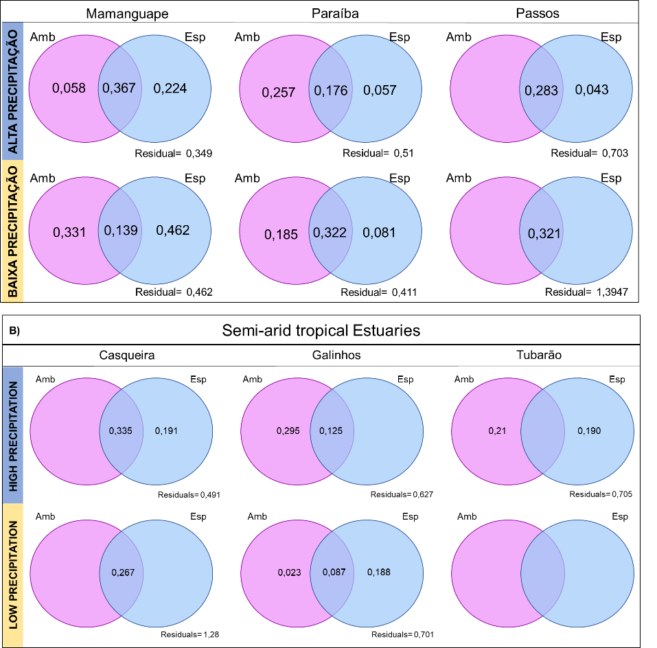

Figura 1. Análise de Redundância (RDA) representada pelo diagrama de Venn em função das variáveis ambientais (Amb) e do espaço (Esp) na diversidade funcional da comunidade de macroinvertebrados bentônicos estuarinos durante as estações de maior e menor pluviosidade. Porção do Diagrama sem valores representa resultados não significativos.

Diante dos resultados, o espaço geográfico apresentou forte relação com a distribuição dos atributos dispersivos, devido ao gradiente ambiental bem definido nos estuários, proporciona que regiões localizadas em curtas distâncias geográficas tendam a ser ambientalmente semelhantes e, portanto, adequadas para grupos de espécies funcionalmente similares (Heino et al., 2015). Alguns estudos ressaltam que o espaço desempenha papel crucial nas flutuações das concentrações de materiais em suspensão, nutrientes, sedimentos e variações hidrodinâmicas, influenciando a distribuição espacial dos organismos (Heino et al., 2015; Medeiros et al., 2021).

O ambiente compartilhado apresentou forte relação com a distribuição dos atributos funcionais dos macroinvertebrados em dois estuários dos três avaliados em ambos os períodos sazonais (Fig. 1). No período de maior precipitação pluvial, o estuário Paraíba apresentou o fator ambiental com maior influência na estruturação das características funcionais, enquanto no período de menor precipitação o fator espaço apresentou maior efeito na distribuição dos atributos funcionais. Esse resultado pode ser explicado a partir das particularidades que ocorre dentro desses períodos. No período de maior precipitação, estudos demonstram que eventos chuvosos pontuais provocam respostas de curta duração nos estuários, resultando em mudanças hidrológicas e morfológicas acentuando o efeito antrópico, principalmente no estuário Paraíba por estar inserido em uma área urbana, afetando a dispersão passiva e a dinâmica dos organismos (Chollett & Bone, 2007; Van Der Linden et al., 2017). Assim como o período de menor precipitação pluvial tende a aumentar a salinidade e intensificar a variação longitudinal presente nos estuários, com isso a variação espacial tende a exercer um maior efeito nos atributos funcionais.

**CONCLUSÕES**

O ambiente compartilhado, tanto os fatores ambientais e como espaciais, exerceram influência na distribuição dos atributos funcionais dispersivos da comunidade bentônica em ambos períodos sazonais, devido as condições ambientais bem definidas longitudinalmente nos estuários estudados. Por fim, sugere-se a avaliação de longo prazo para entender melhor os padrões temporais nas características dispersivas de macroinvertebrados estuarinos e sua distribuição espacial ao longo do gradiente estuarino. Isso permitirá identificar a conexão entre a distribuição das espécies e os processos ecológicos que influenciam essas distribuições.

**REFERÊNCIAS**

Chollett, I., & Bone, D. 2007. Effects of heavy rainfall on polychaetes: Differential spatial patterns generated by a large-scale disturbance. Journal of Exp. Marine Biology and Ecology, 340(2), 113-125.

Elliott, M., & Whitfield, A. K. 2011. Challenging paradigms in estuarine ecology and management. Estuarine, Coastal and Shelf Science, 94(4), 306-314.

Foggo, A., Bilton, D.T. & Rundle, S.D. 2007. Do developmental mode and dispersal shape abundance –occupancy relationships in marine macro-invertebrates? Journal of Animal Ecology, 76, 695–702.

Gaudron, S. M., Hourdez, S., Olu, K. 2017. Aspects on gametogenesis, fertilization and embryogenesis of two deep-sea polychaetes from Eastern Atlantic cold seeps. Deep Sea Research Part I: Oceanographic Research Papers, 129, 59-68.

Heino, J.; Melo, A. S; Siqueira, T.; Soininen, J.; Valanko, S.; Bini, L. M. 2015. Metacommunity organisation, spatial extent and dispersal in aquatic systems: patterns, processes and prospects. Freshwater Biology, 60 (5), 845-869.

Josefson, A. B. & Göke C. 2013. Disentangling the effects of dispersal and salinity on beta diversity in estuarine benthic invertebrate assemblages. J. Biogeogr. 40: 1000–1009.

Josefson, A. B. & Hansen J. L. S. 2004. Species richness of benthic macrofauna in Danish estuaries and coastal areas. Glob. Ecol. Biogeogr. 13: 273–288.

Legendre, P., and M. J. Anderson. 1999. Distance-based redundancy analysis: testing multispecies responses in multifactorial ecological experiments. Ecological Monographs.

MarLIN (2006). BIOTIC - Biological Traits Information Catalogue. Marine Life Information Network. Plymouth: Marine Biological Association of the United Kingdom.

Medeiros, C. R., Heino, J., dos Santos, P. J. P., Molozzi, J., Ligeiro, R. 2021. Spatial scale drives diversity patterns of benthic macroinvertebrate communities in tropical estuaries. Limnology and Oceanography, 66(3), 727-739.

Medeiros, C. R., Simone, L. R. L., de Melo, D. B., Dolbeth, M., Molozzi, J., & Ligeiro, R. (2022). Functional and taxonomic diversity of macroinvertebrates present opposite patterns in tropical estuarine ecosystems. Estuarine, Coastal and Shelf Science, 278, 108093.

Moritz, C., Meynard, C.N., … Mouquet, N. 2013. Disentangling the role of connectivity, environmental filtering, and spatial structure on metacommunity dynamics. Oikos, 122(10), pp.1401-1410.

Van Der Linden, P., Marchini, A., … & Patrício, J. 2017. Functional changes in polychaete and mollusc communities in two tropical estuaries. Estuarine, Coastal and Shelf Science, 187, 62-73.